附件2
嘉兴职业技术学院2015、2016级学生交费办法（二）
手机支付宝支付方式：适用全额交费学生
1、登录支付宝，点击：城市服务
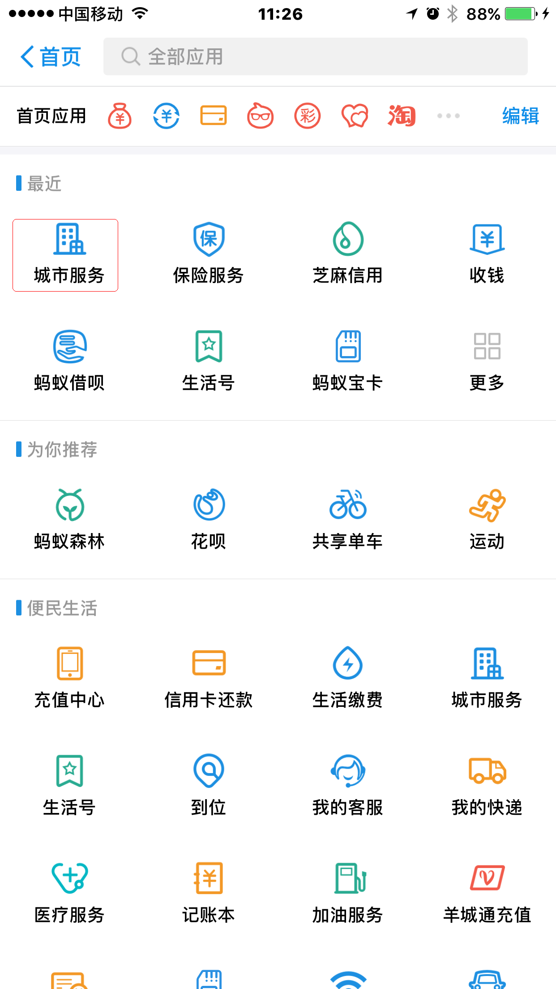

2、点击：公共支付
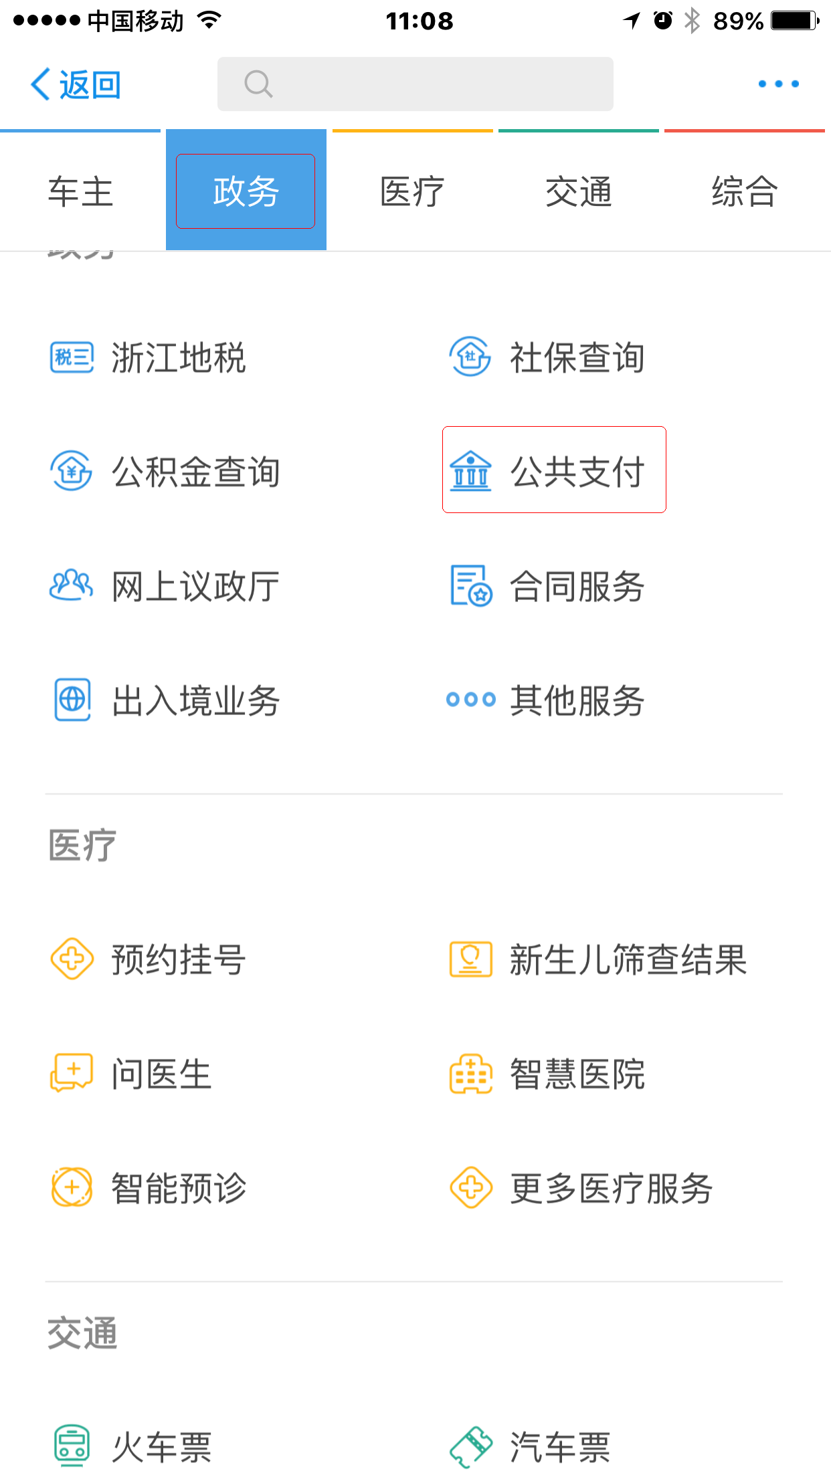

3、点击：教育缴费
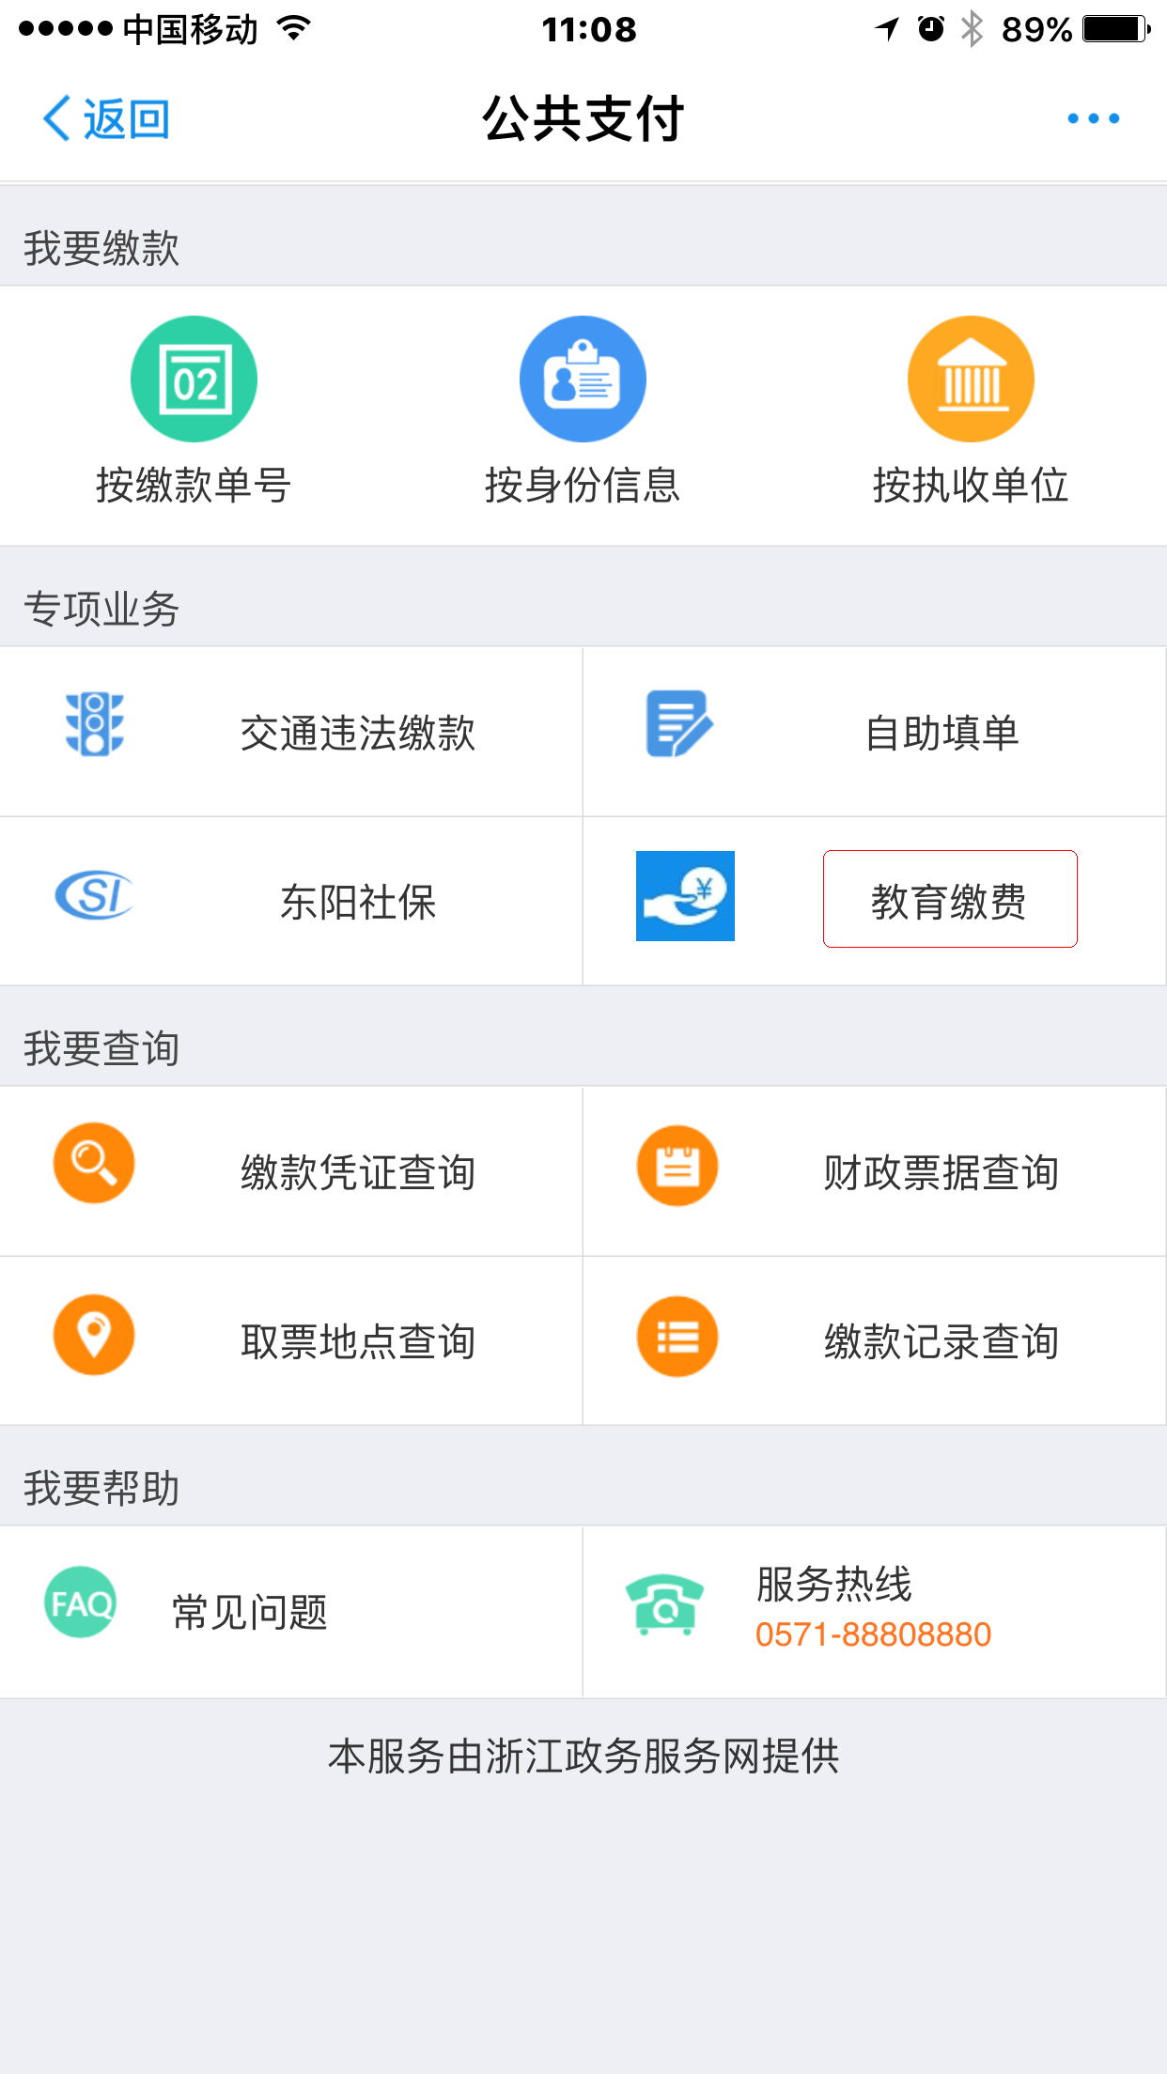
4、点击：嘉兴市
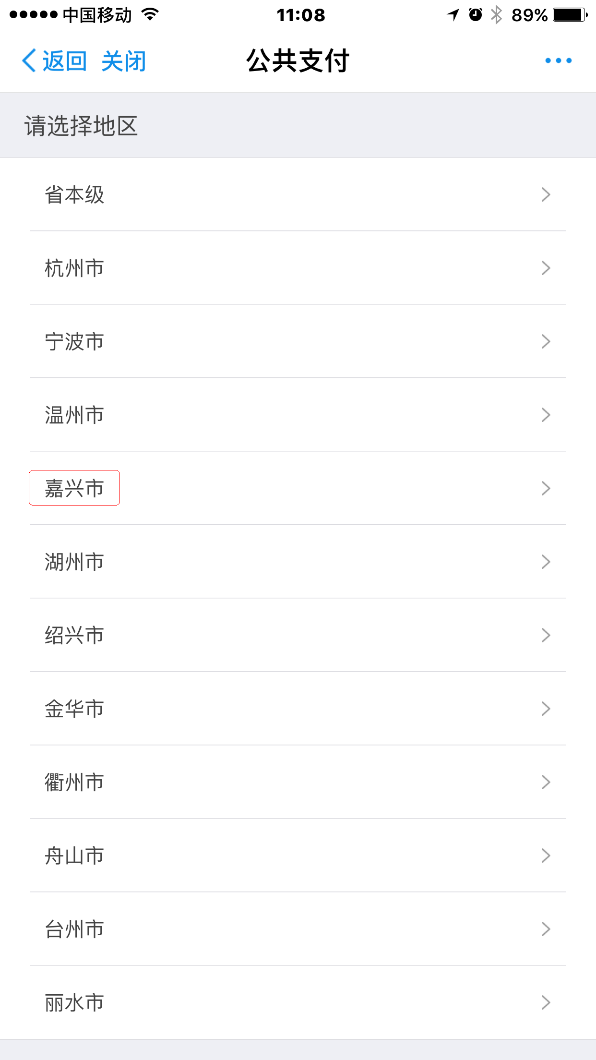
5、点击：嘉兴职业技术学院
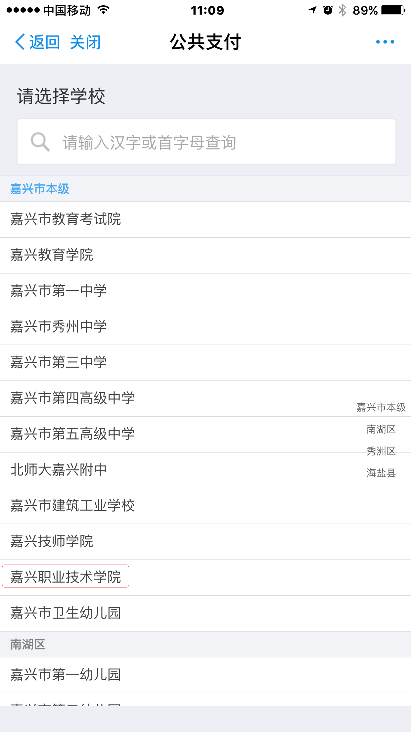
6、输入：学生学号，点击：查询缴款单
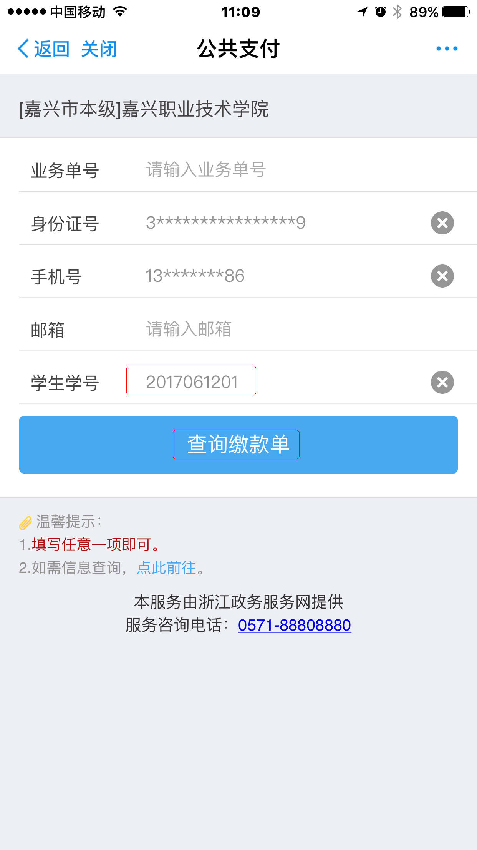
7、看到缴款单号及金额后，点击：下一步
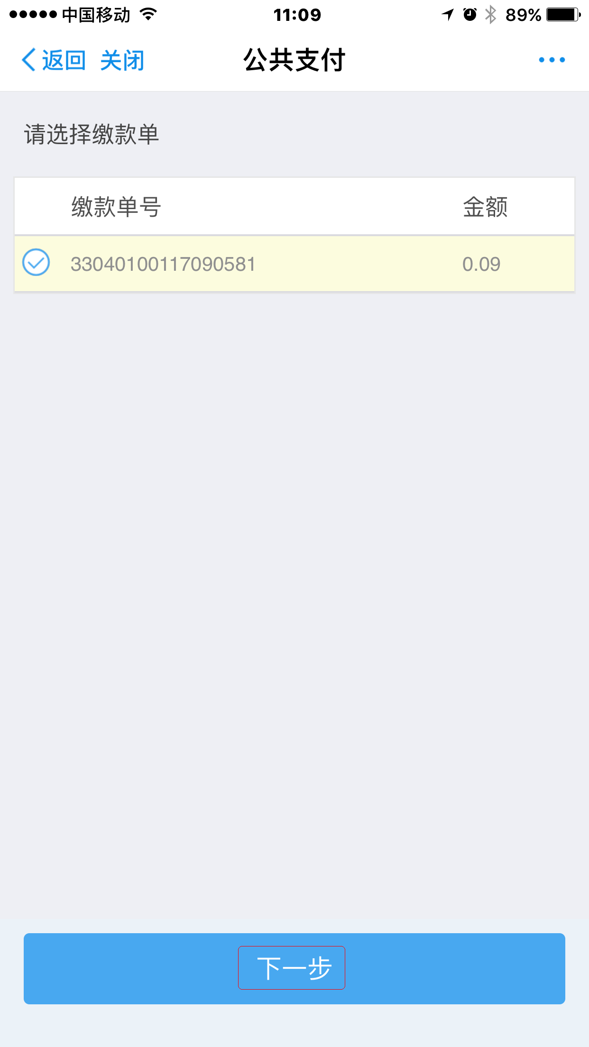
8、核对姓名，点击：项目信息和附加信息的下拉键，核对金额，均无误后，
输入：手机号，点击：下一步
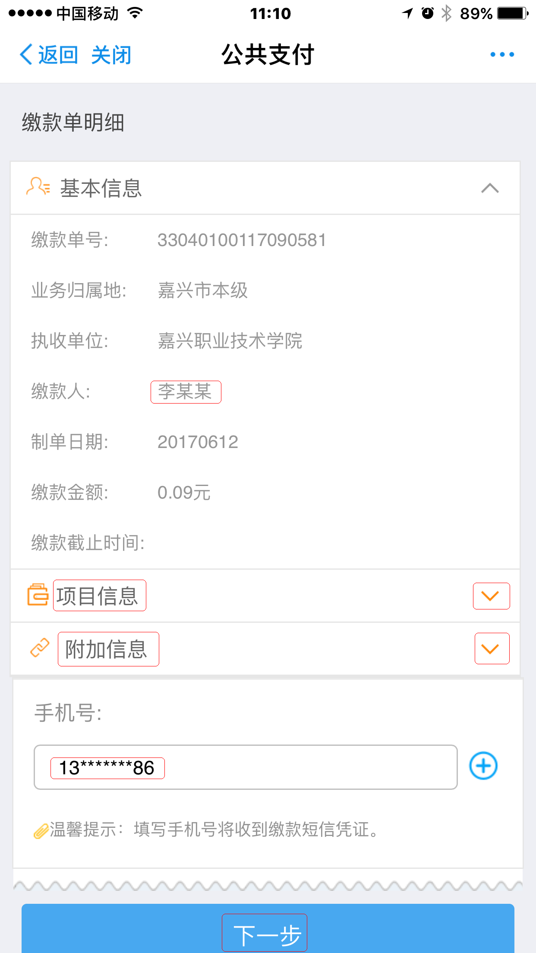
9、查看明细，再次核对支付总金额无误后，点击：下一步
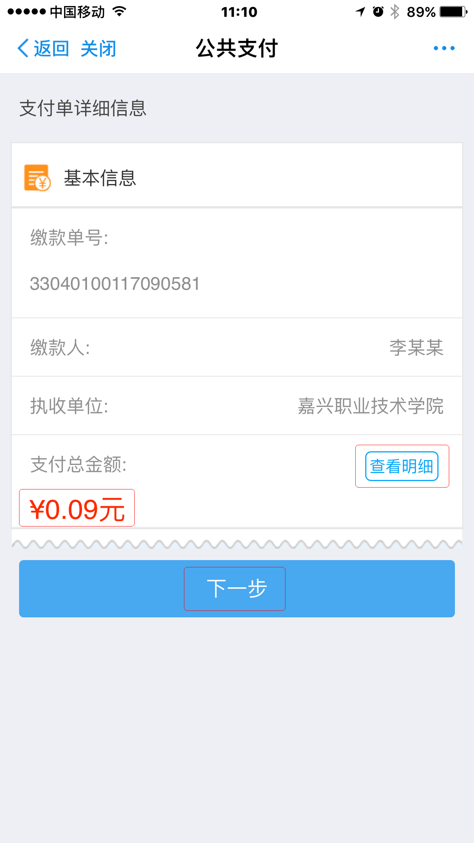

10、点击：立即付款，支付成功后手机会自动显示电子缴款凭证，并收到缴款成功短信通知。
